الميدان : فهم المنطوق المقطع : المدرسة الحصة: 01 المدة 30 د
المحتوى : احمد في المدرسة مؤشر الكفاءة : يفهم ما يسمع , يتجاوب مع النص المنطوق ويجيب على الأسئلة ،
القيم : التعاون مع الغير ويتحلى بآداب الحوار، يتعلم التحية والترحيب.
المدرسة : 500 مسكن الأستاذة :ياحي هدى
المراحل | الوضعية التعليمية والنشاط المقترح | مؤشرات التقويم
وضعية  الانطلاق | السياق : الوضعية المشكلة الام : في أول يوم من دخولك إلى المدرسة سلمتك المعلمة ورقة وطلبت منك إحضار ما كتب فيها , فماذا فعلت ؟  السند : مشاهد أو صور مدعمة للمعنى.  محاورة التلاميذ حول نص المشكلة الأم لاستخراج المهمات والتركيز على المهمة الأولى.  المهمة 1 : يكتشف المتعلم مضمون الورقة مستعينا بأفراد الأسرة. | يجيب عن الأسئلة
مرحلة بناء التعلمات | فهم المنطوق : قراءة النص المنطوق من طرف الأستاذ قراءة نموذجية عن طريق التواصل البصري بينه وبينهم والأداء الحسي .  تجزئة النص المنطوق قراءة والإجابة عن الأسئلة.  أين دخل احمد ؟ من رحب بهم في الساحة ؟  لماذا وقف التلاميذ في الساحة ؟ إلى أين توجهوا بعد تحية العلم ؟  كيف دخلوا إلى القسم ؟ ماذا قالت لهم المعلمة ؟  من عرف بنفسه؟ ماذا أعطتهم المعلمة في الأخير ؟  اجراة النص المنطوق  المكان : أين كان التلاميذ ؟ ساحة المدرسة والقسم  الزمان :متى؟ صباحا  الشخصيات : من هم شخصيات النص ؟ المعلمة احمد وبلال  الحدث: الدخول المدرسي  القيم : التحلي بالنظام في المدرسة التحية آداب الحوار |  | يستمع إلى قراءة الأستاذ للنص ويبدي رأيه  يتذكر ويجيب عن أسئلة الفهم بإنتاج جمل بسيطة  يحدد المعلومات الواردة في النص .  يستخرج القيم
التدريب والاستثمار | إعادة سرد أحداث النص بمساعدة الأستاذة .  مسرحة أحداث النص من طرف التلاميذ. | يعيد سرد الأحداث

الميدان : التعبير الشفهي المقطع : المدرسة النشاط : تعبير شفهي الحصة: 02 المدة 60 د
المحتوى : احمد في المدرسة مؤشر الكفاءة : يعبر عن مشهد معروض امامه ، يصف مشاهد وصور ويعلق عليها ،يبدي رأيه ...
القيم : التعاون مع الغير ويتحلى بآداب الحوار، يتعلم التحية والترحيب.
المدرسة : 500 مسكن الأستاذة :ياحي هدى
المراحل | الوضعية التعليمية والنشاط المقترح | مؤشرات التقويم
وضعية  الانطلاق | متى تذهب إلى المدرسة ؟  متى تعود إلى المنزل ؟ | يجيب
مرحلة بناء التعلمات | إثارة دافعية المتعلمين : من خلال  دعوة المتعلمين إلى ملاحظة المشهد المعروض في الكتاب المدرسي ص  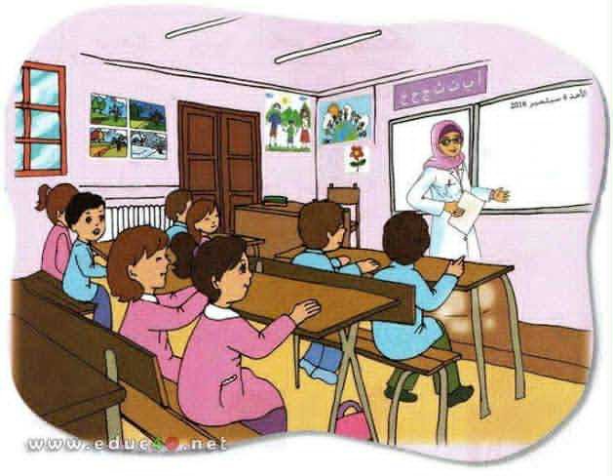  فسح المجال أمام التلاميذ للملاحظة والتأمل والاستفسار.  الوصف التلقائي للمشهد : انطلاق وصف المشهد تلقائيا من المتعلمين تجاوبا مع الأسئلة التوجيهية الآتية :  أين يتواجد التلاميذ؟  كيف دخل التلاميذ إلى القسم؟  ماذا قالت المعلمة لتلاميذ؟  ماذا أعطتهم في الأخير؟  يتوصل إلى فقرة صغيرة معبرة عن المشهد. |  | يشاهد  يجيب عن الأسئلة
التدريب والاستثمار | إعادة سرد أحداث النص المنطوق من الأجوبة السابقة | يعيد سرد النص

الميدان : التعبير الشفهي المقطع : المدرسة النشاط : إنتاج شفوي +استعمال الصيغ الحصة: 03 المدة 60 د
المحتوى :احمد في المدرسة +صباحا و مساء مؤشر الكفاءة : ينتج نصا شفويا مماثلا,يكتشف الصيغ,يوظف صباحا ومساء في جمل دالة.
القيم :يعتز بلغته.
المدرسة : 500 مسكن الأستاذة :ياحي هدى
المراحل | الوضعية التعليمية والنشاط المقترح | مؤشرات التقويم
وضعية  الانطلاق | ما اسم معلمة احمد؟  كيف استقبلت المعلمة التلاميذ؟ | يستجيب للوضعيات.
مرحلة بناء التعلمات | - الإنتاج الشفوي  ماذا تشاهدون في الصورة؟  أين يتواجد التلاميذ ؟  من التي تقف أمامهم؟ على ماذا تقف؟  كم عدد التلاميذ الذين يظهرون على الصورة؟  ماذا تحمل المعلمة في يدها؟  وأنت هل اشتريت الأدوات المدرسية؟  [يتم تشجيع المستحسنة من تعبير التلاميذ و التدوين على السبورة ومساعدة المتعثرين]  - استعمل صباحا ومساء  بناء الجمل المحتوية على الصيغ المستهدفة بطرح الأسئلة.  صباحا  تسال الأستاذة المتعلمين:  متى تذهبون إلى المدرسة؟ اذهب إلى المدرسة صباحا.  مساء  متى تعودون الى المنزل؟ اعود الى المنزل مساءا.  تدوين الجملتين على السبورة وتلوين الصيغة المستهدفة.  طرح أسئلة عن الصيغ المستهدفة ثم شرحها,تشرح الأستاذة الصيغ شرحا مبسطا.  تثبيت الصيغ بأمثلة أخرى.  متى تتناولون فطور الصباح ؟ نتناول فطور الصباح صباحا.  متى يعود أبي من العمل؟ يعود أبي من العمل مساءا. |  | يلاحظ.  يجيب عن الأسئلة.  يسرد نصا انطلاقا من المشهد.  يجيب.  يكتشف الصيغ.  يثبت الصيغ.
التدريب والاستثمار | خلق وضعيات مختلفة تتضمن الصيغ المدروسة.  مسرحة أحداث النص المنطوق. | يوظف الصيغ  يمثل الدور انطلاقا من النص.

الميدان :فهم المكتوب المقطع : المدرسة النشاط: قراءة إجمالية الحصة: 04 المدة 30 د
المحتوى : احمد في المدرسة مؤشر الكفاءة : يقرا جيدا,يستخرج المعلومات من السندات,يمارس مهارات الوعي الصوتي على الجملة.
القيم : يعتز بلغته
المدرسة : 500 مسكن الأستاذة :ياحي هدى
المراحل | الوضعية التعليمية والنشاط المقترح | مؤشرات التقويم
وضعية الانطلاق | ما اسم معلمة احمد؟  ماذا طلبت من التلاميذ؟  ماذا قدمت لهم؟ | يتذكر ويجيب
مرحلة بناء التعلمات | اكتشاف الجملة المقصودة من كتاب التلميذ :  من خلال طرح مجموعة من الأسئلة يتوصل المتعلم إلى المجموعة المقصودة .  رحبت المعلمة بالتلاميذ ماذا قالت لهم؟  {مرحبا بكم يا أطفال}  ممارسة مهارات الوعي الصوتي على الجملة:  الوعي الصوتي.  قراءة الجملة من طرف الأستاذة والمتعلمين .  تشويش الكلمات داخل الجملة.  استبدال كلمات بكلمات أخرى من اقتراح المتعلم أو الأستاذة.  حذف كلمة بكم / إضافة كلمة أخرى  تحديد عدد كلمات الجملةمع نطقها بدون وصل.  التطابق الصوتي الخطي .  تدوين الجملة المكتشفة سابقا: مرحبا بكم يا اطفال.  قراءة الجملة من طرف الأستاذة.  قراءات من طرف المتعلمين.  تشويش الكلمات داخل الجملة و استبدال كلمة بكلمة أخرى.  حذف كلمة بكم وإضافة كلمة أخرى.  تحديد عدد كلمات الجملة .  تقطيع الجملة إلى كلمات عن طريق:{ التصفيق أو الدق أو المشي أو القفز .....}  قراءة الجملة داخل التركيب ثم خارجة بعد التقطيع.  القيام بنفس الخطوات السابقة مع الجملة الثانية انامعلمتكم ,اسمي بشرى. | يجيب عن الأسئلة.  يتوسل إلى الجملة.  يستمع.  يقرا.  يرتب.  يمارس مفهوم المحور التركيبي والاستبدالي داخل الجملة.  يحذف .  يضيف.  يحدد الكلمات
  مرحبا | بكم | يا | أطفال
التدريب والاستثمار | قراءة النص كاملا من طرف المتعلم محاكيا الأستاذة ابني واقرأ.  مرحبا بكم يا أطفال .  أنا معلمتكم,اسمي بشرة. | يقرا النص.

الميدان:فهم المكتوب المقطع : المدرسة النشاط : قراءة {اكتشف} الحصة:05 المدة 60د
المحتوى :حرف الميم مؤشر الكفاءة : يكتشف حرف الميم ,يتعرف على أشكال حرف الميم في الكلمة,يقرا حرف الميم مع الحركات القصيرة والطويلة.
القيم : يعتز بلغته.
المدرسة : 500 مسكن الأستاذة :ياحي هدى
المراحل | الوضعية التعليمية والنشاط المقترح | مؤشرات التقويم
وضعية الانطلاق | كيف دخل التلاميذ إلى القسم؟  كيف استقبلت المعلمة التلاميذ؟ | يتذكر ويجيب
مرحلة بناء التعلمات | ااستخراج الجملة وتقطيعها واكتشاف الحرف وقراءته في وضعيات مختلفة.  1 الوعي الصوتي:المرحلة الأولى شفويا.  على مستوى الجملة.  قراءة الجملة من طرف الأستاذة فالمتعلمين شفويا.  تشويش الكلمات داخل الجملة.  استبدال كلمات بكلمات أخرى من اقتراح المتعلم أو الأستاذة.  حذف كلمة وإضافة كلمة أخرى.  تحديد عدد كلمات الجملة ومحو الكلمات تدريجيا وصولا إلى الكلمة المستهدفة.  على مستوى الكلمة: ممارسة مهارات الوعي الصوتي على الكلمة شفويا.  تمييز عدد المقاطع المكونة للكلمة عن طريق التصفيق أو الدق على الطاولة أو القفز على الأرض.  التقطيع الصوتي للكلمة  العزل ما الصوت الأول في معلمتكم  تشكيل كلمة جديدة بإضافة مقطع صوتي للكلمة.  تعويض مقطع صوتي بآخر.  2 التطابق الصوتي الخطي.  تدوين الجملة :مرحبا بكم أنا معلمتكم.  القيام بنفس الخطوات السابقة على الجملة المدونة ثم الكلمة المستهدفة  التعرف على اسم الحرف {ميم} والترحيب به.  التعرف على رسم الحرف في مواقع مختلفة وقراءته. |  | يجيب.  يقرا.  يرتب.  يستبدل.  يحذف.  يحدد.  يميز.  يقطع صوتيا.  يمارس نفس المهارات في مرحلة التطابق الصوتي الخطي.  يتعرف على الحرف ورسمه.
التدريب والاستثمار | مطالبة التلاميذ بتقديم كلمات فيها حرف الميم. | ينتج كلمات.

الميدان : التعبير الكتابي المقطع : المدرسة النشاط: كتابة الحصة:06 المدة 30 د
المحتوى : حرف الميم مؤشر الكفاءة : يرسم الصامت ب في مواضع مختلفة مع الحركات القصيرة والطويلة والتنوين.
القيم : يعتز بلغته.
المدرسة : 500 مسكن الأستاذة :ياحي هدى
المراحل | الوضعية التعليمية والنشاط المقترح | مؤشرات التقويم
وضعية  الانطلاق | قراءة حرف الميم على سبورة الحروف مع الحركات القصيرة. | يقرا.
مرحلة بناء التعلمات | مطالبة المتعلمين بالإتيان بكلمات تتضمن الحرف ميم في جميع مواضعه مع مختلف الحركات .  تدوين الكلمات المقدمة من طرف المتعلمين على السبورة.  تجريد الحرف من الكلمات في أشكال مختلفة حسب موقعه في الجملة.  كتابة الحرف أسفل الكلمة من طرف الأستاذة.  التدريب على الكتابة.  انطلاقا من المواضع السابقة تكتب الأستاذة النموذج على السبورة.  مَ مُـ مـٍ مَا مُو مِي مًا مٌ مِ امْ  ضبط نقطة البداية والنهاية ومسار القلم عند كتابة الحرف.  قراءة النموذج من طرف الأستاذة والمتعلمين.  تشرح الأستاذة طريقة كتابة حرف الميم على الفضاء.  مطالبة المتعلمين بكتابته على الفضاء.  مطالبة المتعلمين بتشكيل الحرف بالعجينة على الألواح تمهيدا للكتابة.  مطالبة المتعلمين بالكتابة على الألواح.  تراعي الأستاذة المبادئ التالية في تعليم وتعلم الكتابة :التدريب والممارسة,التناسق والاسترسال. |  | يلاحظ.  يتعرف على رسم الحرف.  يتعرف على شكل الحرف في مواضعه الثلاثة.  يكتب الحرف على الفضاء.  يشكل بالعجينة.  يكتب على اللوحة.
التدريب والاستثمار | الكتابة على كراس القسم:  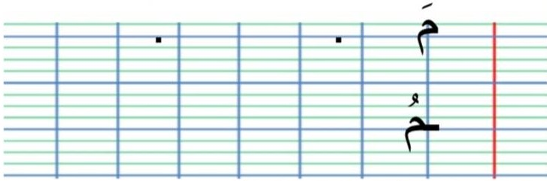  تشرح الأستاذة مقاييس حرف الميم وتطالب المتعلمين كتابته وفق النموذج المرفق على الكراس.  متابعة تقويمية ومرحلية لانجاز المتعلمين ومعالجتهم أنيا.  تشجيع الانجازات الجيدة وتثمينها لبث روح المنافسة.  مطالبة المتعلمين بالمحافظة والاعتناء بالكراس | يرسم حرف الميم مراعيا الاتجاهات والمقاييس.  يكتب على كراس القسم.

الميدان : فهم المنطوق المقطع : المدرسة النشاط: تطبيقات الحصة: 07 المدة 60 د
المحتوى : حرف الميم مؤشر الكفاءة : يثبت حرف الميم في كلمات . يربط بين الحرف والصوت المقابل له.
القيم :يعتز بلغته.
المدرسة : 500 مسكن الأستاذة :ياحي هدى
المراحل | الوضعية التعليمية والنشاط المقترح | مؤشرات التقويم
وضعية  الانطلاق | مطالبة المتعلمين بكتابة حرف الميم على اللوحة.  مطالبة المتعلمين بالإتيان بكلمات تتضمن حرف الميم في مواضعه المختلفة. | يقرا .  يتذكر.
مرحلة بناء التعلمات | ممارسة مهارات الوعي الصوتي لتثبيت الحرف.  ترفع الأستاذة مسطرة ثم تسال ماهذه؟  مطالبة المتعلمين بتقطيع كلمة مسطرة على الألواح.  تكتب الأستاذة كلمة مسطرة منفصلة .  مطالبة المتعلمين بدمجها على الألواح.  تكتب الأستاذة كلمة مسطرة مشوشة وتطلب من التلاميذ ترتيبها .  تشير الأستاذة إلى صورة العلم وتسال ما هذا؟  تكتب الأستاذة كلمة علم على السبورة دون كتابة الصوت الأخير وتطلب من المتعلمين كتابة الصوت الأخير على اللوحة.  كتابة الحروف مع بقية الأصوات على كراس القسم.  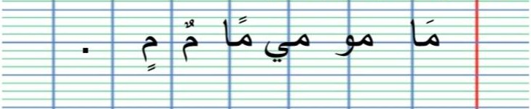 |  | يمارس مهارات الوعي الصوتي على الكلمات  يكتب الحرف مع بقية الأصوات
التدريب والاستثمار | مطالبة المتعلمين بفتح دفتر الأنشطة ص 12 وانجاز النشاط رقم 1  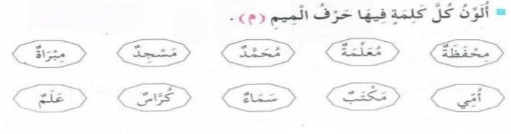 | ينجز على دفتر الأنشطة

الميدان: فهم المكتوب المقطع : المدرسة النشاط : قراءة {اكتشف} الحصة:09 المدة 60د
المحتوى :حرف الباء مؤشر الكفاءة : يكتشف حرف الباء,يتعرف على أشكال حرف الميم في الكلمة,يقرا حرف الباء مع الحركات القصيرة والطويلة.
القيم : يعتز بلغته.
المدرسة : 500 مسكن الأستاذة :ياحي هدى
المراحل | الوضعية التعليمية والنشاط المقترح | مؤشرات التقويم
وضعية الانطلاق | قراءة حرف الميم على سبورة الحروف.  كيف استقبلت المعلمة التلاميذ؟ | يتذكر ويجيب
مرحلة بناء التعلمات | استخراج الجملة وتقطيعها واكتشاف الحرف وقراءته في وضعيات مختلفة.  1 الوعي الصوتي:المرحلة الأولى شفويا.  على مستوى الجملة.  قراءة الجملة من طرف الأستاذة فالمتعلمين شفويا.  تشويش الكلمات داخل الجملة.  استبدال كلمات بكلمات أخرى من اقتراح المتعلم أو الأستاذة.  حذف كلمة وإضافة كلمة أخرى.  تحديد عدد كلمات الجملة ومحو الكلمات تدريجيا وصولا إلى الكلمة المستهدفة.  على مستوى الكلمة: ممارسة مهارات الوعي الصوتي على الكلمة شفويا.  تمييز عدد المقاطع المكونة للكلمة عن طريق التصفيق أو الدق على الطاولة أو القفز على الأرض.  التقطيع الصوتي للكلمة  العزل ما الصوت الأول في كلمة بشرى؟  تشكيل كلمة جديدة بإضافة مقطع صوتي للكلمة.  تعويض مقطع صوتي بآخر.  2 التطابق الصوتي الخطي.  تدوين الجملة :اسمي بشرى.  القيام بنفس الخطوات السابقة على الجملة المدونة ثم الكلمة المستهدفة  التعرف على اسم الحرف {الباء } والترحيب به.  التعرف على رسم الحرف في مواقع مختلفة وقراءته. |  | يجيب.  يقرا.  يرتب.  يستبدل.  يحذف.  يحدد.  يميز.  يقطع صوتيا.  يمارس نفس المهارات في مرحلة التطابق الصوتي الخطي.  يتعرف على الحرف ورسمه.
التدريب والاستثمار | مطالبة التلاميذ بتقديم كلمات فيها حرف الباء. | ينتج كلمات.

الميدان : التعبير الكتابي المقطع : المدرسة النشاط: كتابة الحصة:10 المدة 30 د
المحتوى : حرف الباء مؤشر الكفاءة :يرسم الصامت ب في مواضع مختلفة مع الحركات القصيرة والطويلة والتنوين.
القيم : يعتز بلغته.
المدرسة : 500 مسكن الأستاذة :ياحي هدى
المراحل | الوضعية التعليمية والنشاط المقترح | مؤشرات التقويم
وضعية  الانطلاق | قراءة حرف الباءعلى سبورة الحروف مع الحركات القصيرة. | يقرا.
مرحلة بناء التعلمات | مطالبة المتعلمين بالإتيان بكلمات تتضمن حرف الباء في جميع مواضعه مع مختلف الحركات .  تدوين الكلمات المقدمة من طرف المتعلمين على السبورة.  تجريد الحرف من الكلمات في أشكال مختلفة حسب موقعه في الجملة.  كتابة الحرف أسفل الكلمة من طرف الأستاذة.  التدريب على الكتابة.  انطلاقا من المواضع السابقة تكتب الأستاذة النموذج على السبورة.  ضبط نقطة البداية والنهاية ومسار القلم عند كتابة الحرف.  قراءة النموذج من طرف الأستاذة والمتعلمين.  تشرح الأستاذة طريقة كتابة حرف الباء على الفضاء.  مطالبة المتعلمين بكتابته على الفضاء.  مطالبة المتعلمين بتشكيل الحرف بالعجينة على الألواح تمهيدا للكتابة.  مطالبة المتعلمين بالكتابة على الألواح.  تراعي الأستاذة المبادئ التالية في تعليم وتعلم الكتابة :التدريب والممارسة,التناسق والاسترسال. |  | يلاحظ.  يتعرف على رسم الحرف.  يتعرف على شكل الحرف في مواضعه الثلاثة.  يكتب الحرف على الفضاء.  يشكل بالعجينة.  يكتب على اللوحة.
التدريب والاستثمار | الكتابة على كراس القسم:  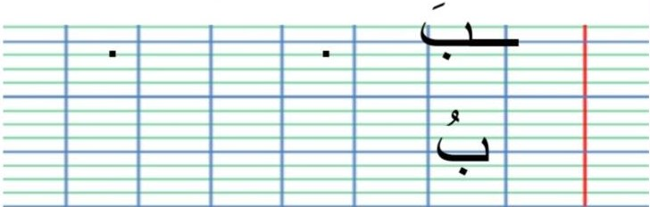  تشرح الأستاذة مقاييس حرف الباء وتطالب المتعلمين كتابته وفق النموذج المرفق على الكراس.  متابعة تقويمية ومرحلية لانجاز المتعلمين ومعالجتهم أنيا.  تشجيع الانجازات الجيدة وتثمينها لبث روح المنافسة.  مطالبة المتعلمين بالمحافظة والاعتناء بالكراس | يرسم حرف الميم مراعيا الاتجاهات والمقاييس.  يكتب على كراس القسم.

الميدان : فهم المنطوق المقطع : المدرسة النشاط: تطبيقات الحصة:11 المدة 60 د
المحتوى : حرف الباء مؤشر الكفاءة : يثبت حرف الباء في كلمات . يربط بين الحرف والصوت المقابل له.
القيم :يعتز بلغته.
المدرسة : 500 مسكن الأستاذة :ياحي هدى
المراحل | الوضعية التعليمية والنشاط المقترح | مؤشرات التقويم
وضعية  الانطلاق | مطالبة المتعلمين بكتابة حرف الباء على اللوحة.  مطالبة المتعلمين بالإتيان بكلمات تتضمن حرف الباء في مواضعه المختلفة. | يقرا .  يتذكر.
مرحلة بناء التعلمات | ممارسة مهارات الوعي الصوتي لتثبيت الحرف.  ترفع الأستاذة علبة ثم تسال ماهذه؟  مطالبة المتعلمين بتقطيع كلمة علبة على الألواح.  تكتب الأستاذة كلمة علبة منف صلة {عُلْـ / بَـ / ةٌ ج  مطالبة المتعلمين بدمجها على الألواح.  تكتب الأستاذة كلمة علبة مشوشة وتطلب من التلاميذ ترتيبها .  تشير الأستاذة إلى المكتب وتسال ما هذا؟  تكتب الأستاذة كلمة مكتب على السبورة دون كتابة الصوت الأخير وتطلب من المتعلمين كتابة الصوت الأخير على اللوحة.  كتابة الحروف مع بقية الأصوات على كراس القسم.  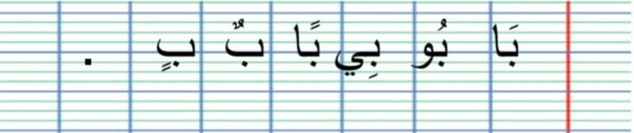 |  | يمارس مهارات الوعي الصوتي على الكلمات  يكتب الحرف مع بقية الأصوات
التدريب والاستثمار | 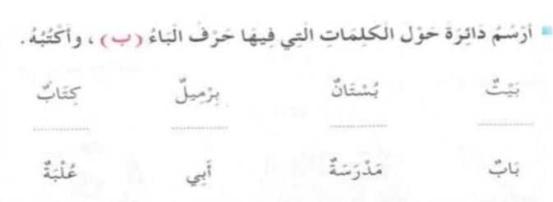  مطالبة المتعلمين بفتح دفتر الأنشطة ص 12 وانجاز النشاط رقم 2 | ينجز على دفتر الانشطة

الميدان : التعبير الكتابي المقطع : المدرسة النشاط : املاء الحصة: 12المدة 30 د
المحتوى :حرف الميم والباء مؤشر الكفاءة : يثبت رسم الحرفين { الميم والباء }
القيم : يعتز بوطنه.
المدرسة : 500 مسكن الأستاذة :ياحي هدى
المراحل | الوضعية التعليمية والنشاط المقترح | مؤشرات التقويم
وضعية  الانطلاق | مطالبة المتعلمين بكتابة حرف الميم على اللوحة مع بعض الحركات.  مطالبة المتعلمين بكتابة حرف الباء على اللوحة مع بعض الحركات. | يجيب عن الأسئلة
مرحلة بناء التعلمات | إملاء منظور لتثبيت رسم الحرفين {الميم والباء }  يكتب المتعلمون ما يملى عليهم بمراعاة التذكر والاسترجاع لصورة الكلمة وفق الأشكال التالية.  التذكر السماعي: مطالبة المتعلمين بالإتيان بكلمات تحتوي على الحرفين او من اختيار الأستاذة.  إسماع الكلمة عدة مرات من طرف الأستاذة .  التذكر البصري:  كتابة الكلمة على السبورة من طرف الأستاذة ومطالبة المتعلمين بملاحظتها جيدا.  التذكر النطقي:  قراءة الكلمة المدونة على السبورة من طرف المتعلمين.  تذكر الاستاذة المتعلمين بالجلسة الصحسحة وكيفية مسك القلم ووضع الكراس.  يكتب المتعلمون مايملى عليهم على الالواح او كراس القسم.  القيام بالعمل مع مجموعة من الكلمات التي تتضمن الحرفين. |  | يستمع.  يلاحظ.  يقرا.  يكتب في الفضاء  الطاولة  الألواح  يكتب على الكراس.
التدريب والاستثمار | يقارن المتعلم ما كتبه على الكراس.  توجه وتساعد الأستاذة المتعلمين وتراقب التصحيح.  تشجيع الانجازات الجيدة وتثمينها لبث روح المنافسة. | يقارن,يصحح الخطأ.

الميدان : التعبير الكتابي المقطع : المدرسة النشاط:إدماج الحصة:14 المدة 60 د
المحتوى : حرفا الميم والباء مؤشر الكفاءة : يدمج مكتسباته لحل وضعيات مختلفة.
القيم : يعتز بلغته.
المدرسة : 500 مسكن الأستاذة :ياحي هدى
المراحل | الوضعية التعليمية والنشاط المقترح | مؤشرات التقويم
وضعية  الانطلاق | قراءة الحرفين من سبورة الحروف .  مطالبة المتعلمين بكتابة حرفا الميم والباء على اللوحة مع بعض الحركات. | يقرا.  يكتب.
مرحلة بناء التعلمات | العاب شفوية:  تقسيم المتعلمين إلى فوجين.  تذكر الأستاذة كلمة بها احد الحرفين أول تلميذ يذكر الحرف الصحيح الذي سمعه تحسب نقطة لفوجه.  العاب كتابية باستعمال أوراق عمل أو اللوحة.  توزع الأستاذة أوراق عمل على التلاميذ.  التمرين الأول:  حوط حرف الباء بالأحمر وحرف الميم بالأخضر.  التمرين الثاني :  يقطع الكلمات إلى مقاطع صوتية.  التمرين الثالث:  إكمال الكلمة بالعثور على الصوت الناقص,  التمرين الرابع:  دمج المقاطع الصوتية للحصول على كلمة صحيحة. |  | يستمع.  يذكر الحرف.  يحلل ويقطع.  يدمج ويرتب.
التدريب والاستثمار | الانجاز الفردي ثم التصحيح الجماعي على السبورة.  توجه الأستاذة المتعلمين وتوجههم.  تشجيع الانجازات الجيدة وتثمينها من اجل بث روح المنافسة. | ينجز ويصحح  .

الميدان :فهم المكتوب المقطع : المدرسة النشاط: محفوظات الحصة:08 +13 المدة 30 د
المحتوى : مدرسي مؤشر الكفاءة : يقرا أبيات المحفوظة قراءة جهرية,يحفظ البيت الأول ويستظهره.
القيم :يعتز بلغته.
المدرسة : 500 مسكن الأستاذة :ياحي هدى
المراحل | الوضعية التعليمية والنشاط المقترح | مؤشرات التقويم
وضعية  الانطلاق | استظهار المقطع الأول من النشيد الوطني قسما.  إلى أين تذهب كل صباح؟  هل تحب مدرستك؟ | يجيب عن الأسئلة
مرحلة بناء التعلمات | عرض الصورة على السبورة أو مطالبة التلاميذ بفتح الكتاب المدرسي ص 42  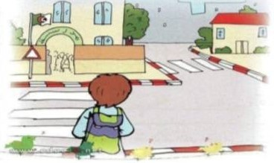  ماذا تشاهدون في الصورة؟  ماذا يحمل الطفل ؟  إلى أين يذهب؟  عرض المقطوعة:  الإصغاء إلى المقطوعة عبر المسجل الصوتي.  قراءة المحفوظة قراءة معبرة من طرف الأستاذة.  مدرستي  مدرستي الحبيبة من منزلي قريبة  أبوابها مرتفعة أقسامها متسعة  أحببتها من قلبي لان فيها صحبي  أغدو بها طبيبا أو كاتبا أديبا  شرح المحفوظة وتذليل الألفاظ الصعبة.  ترديد البيت الأول من طرف المتعلمين وتحفيظه جماعيا باللحن المناسب. |  | يلاحظ.  يجيب عن الأسئلة.  يسمع.  يفهم.  يقرا.  يردد ويحفظ.
التدريب والاستثمار | تقرا الأستاذة قراءة أخيرة للمحفوظة مع اللحن.  يقرا ويلحن التلاميذ البيت الاول  تخصص الحصة الثانية لتحفيظ والاستظهار. | يسمع يقرا ويستظهر

